Modul Pembelajaran Pemrograman C++ menggunakan Mikrokontroler Arduino UNO

1. Pre-requisite (Pra-syarat mempelajari pemrograman C++ Arduino)
2. Memahami dasar **algoritma** (dasar-dasar logika dan aritmatika), **Variables**, **Function** dan **Data Structure**.
3. Menguasai cara **membaca datasheet** komponendan perangkat elektronika (dipelajari secara singkat pada poin B).

**NOTE:** Pelajari dengan serius poin 1 dan 2 diatas untuk mempermudah memahami pemrograman mikrokontroler secara mendalam.

1. Pengenalan Mikrokontroler Arduino UNO R3 (simple datasheet)

Specification of Arduino UNO R3

|  |  |
| --- | --- |
| Microcontroller | [ATmega328P](https://www.cronyos.com/safelink?url=aHR0cHM6Ly93d3cuYXRtZWwuY29tL0ltYWdlcy9kb2M4MTYxLnBkZg==) |
| Operating Voltage | 5V |
| Input Voltage (recommended) | 7-12V |
| Input Voltage (limit) | 6-20V |
| Digital I/O Pins | 14 (of which 6 provide PWM output) |
| PWM Digital I/O Pins | 6 |
| Analog Input Pins | 6 |
| DC Current per I/O Pin | 20 mA |
| DC Current for 3.3V Pin | 50 mA |
| Flash Memory | 32 KB (ATmega328P) of which 0.5 KB used by bootloader |
| SRAM | 2 KB (ATmega328P) |
| EEPROM | 1 KB (ATmega328P) |
| Clock Speed | 16 MHz |

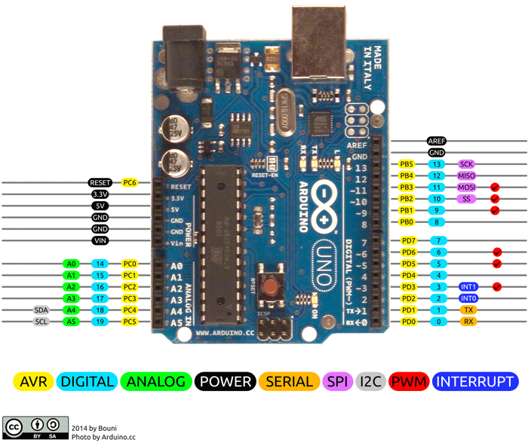

Arduino UNO R3 Pins Function

* **Serial Pins 0 (Rx) and 1 (Tx):** Rx and Tx pins are used to receive and transmit TTL serial data. They are connected with the corresponding ATmega328P USB to TTL serial chip.
* **External Interrupt Pins 2 and 3:** These pins can be configured to trigger an interrupt on a low value, a rising or falling edge, or a change in value.
* **PWM Pins 3, 5, 6, 9 and 11:** These pins provide an 8-bit PWM output by using analogWrite() function.
* **SPI Pins 10 (SS), 11 (MOSI), 12 (MISO) and 13 (SCK):** These pins are used for SPI communication.
* **In-built LED Pin 13:** This pin is connected with an built-in LED, when pin 13 is HIGH – LED is on and when pin 13 is LOW, its off.
* **Analog Input A0-A5,** each of which provide 10 bits of resolution, i.e. 1024 different values. They measure from 0 to 5 volts but this limit can be increased by using AREF pin with analog Reference() function.
* **A4 (SDA) - A5 (SCL),** used for TWI communication using Wire.h library.
* **AREF:** Used to provide reference voltage for analog inputs with analogReference() function.
* **Reset Pin:**Making this pin LOW, resets the microcontroller.

1. Persiapan
2. Instalasi Arduino IDE

Download Arduino IDE melalui situs <https://www.arduino.cc/en/Main/Software>. Pilih “**Windows** Installer, for Windows 7 and up”.

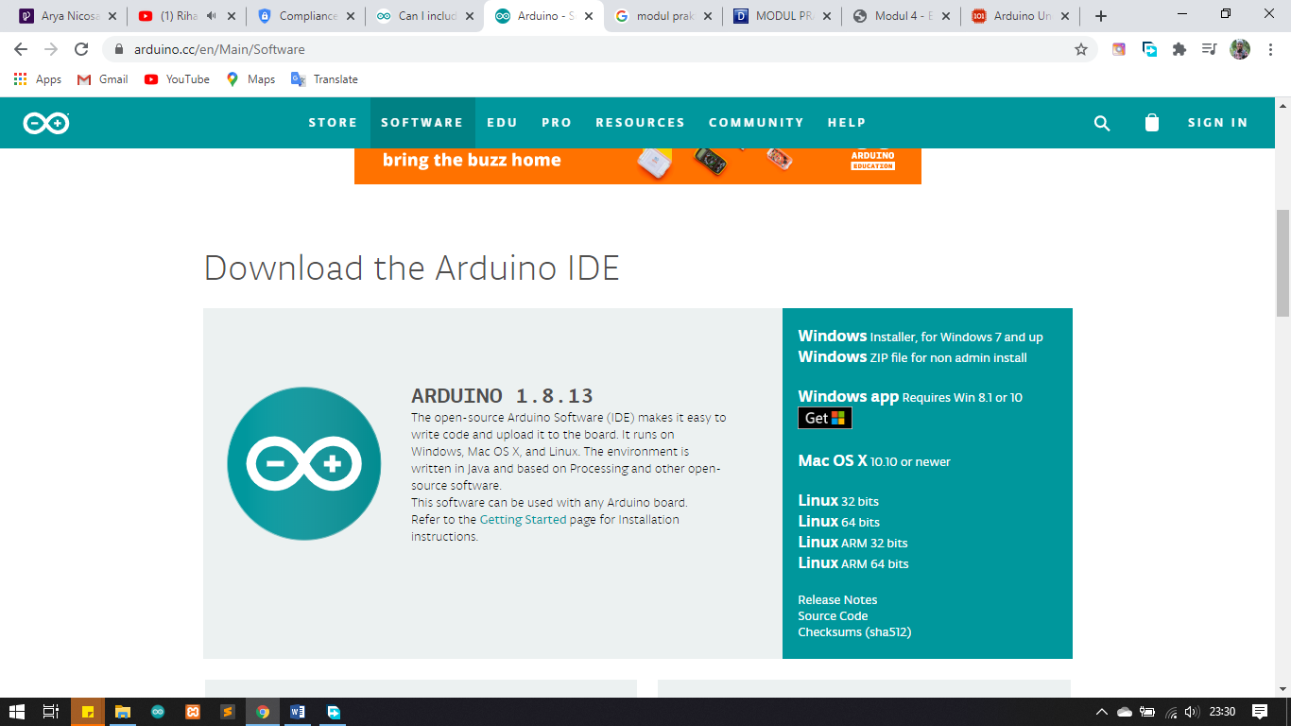

Gambar 1. Tampilan download software Arduino

1. Konfigurasi Arduino UNO R3 dengan PC/Laptop yang digunakan.

* Hubungkan Arduino UNO ke PC menggunakan kabel USB.
* Buka Aplikasi Arduino IDE, Buka Menu “Tools > Board”, Pilih Arduino UNO. Kemudian masih pada menu “Tools > Port”, pilih port yang terbaca. Apabila sudah terhubung, maka Nama Port Arduino yang digunakan akan tampil seperti gambar 2 ~~dibawah:~~

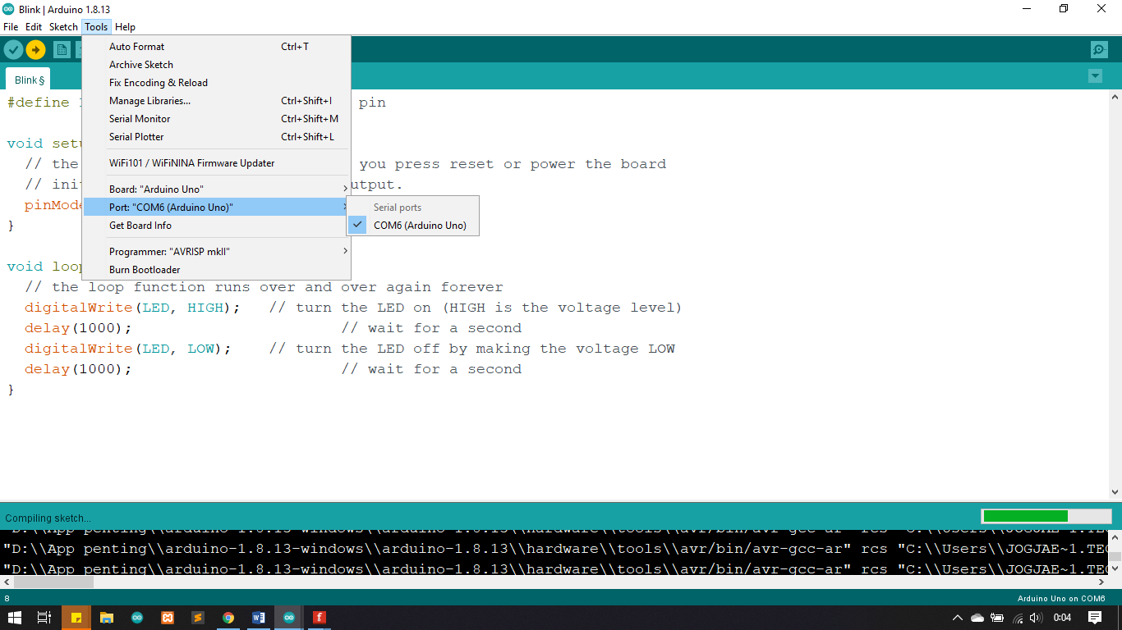

Gambar 2 Tampilan pilihan port arduino

* Pilih/klik Port yang terbaca, Siap memulai pembelajaran.
* Jika port Arduino belum terbaca, silakan download driver untuk IC CH340G melalui link berikut

<https://drive.google.com/drive/folders/1BpaQOOB0NnBT2oBSB4SYL2KReLEG7Plp?usp=sharing>. Kemudian ekstrak file tersebut.

* Buka Device Manager melalui Control Panel\System and Security\System

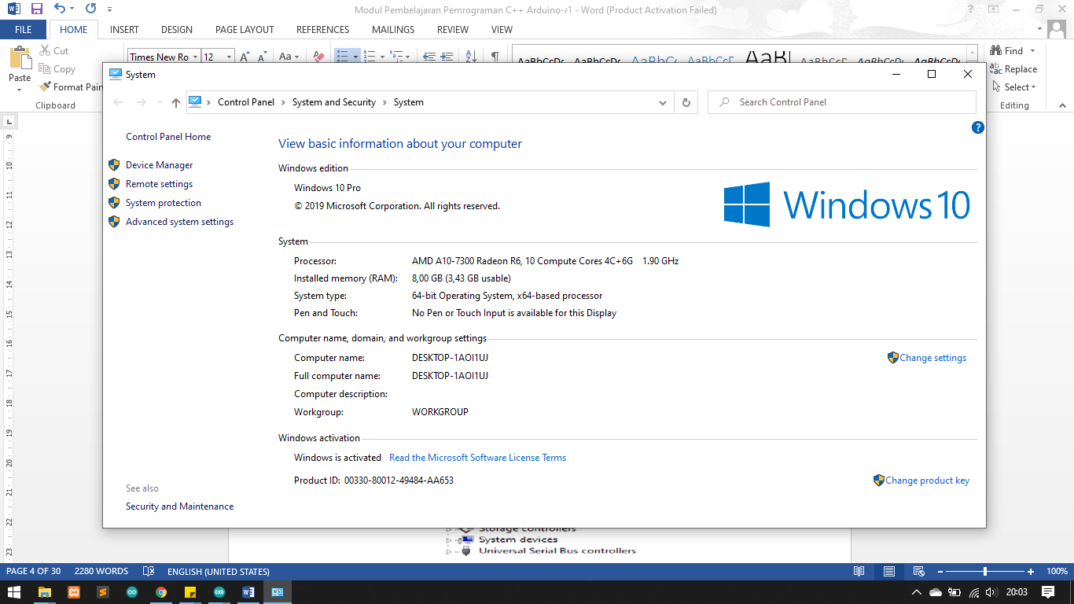

* Pilih “Other devices”, kemudian klik kanan. Pilih Update Driver Software. Pilih “Browse my computer for driver software” kemudian arahkan ke folder yang telah diekstrak. Klik install.

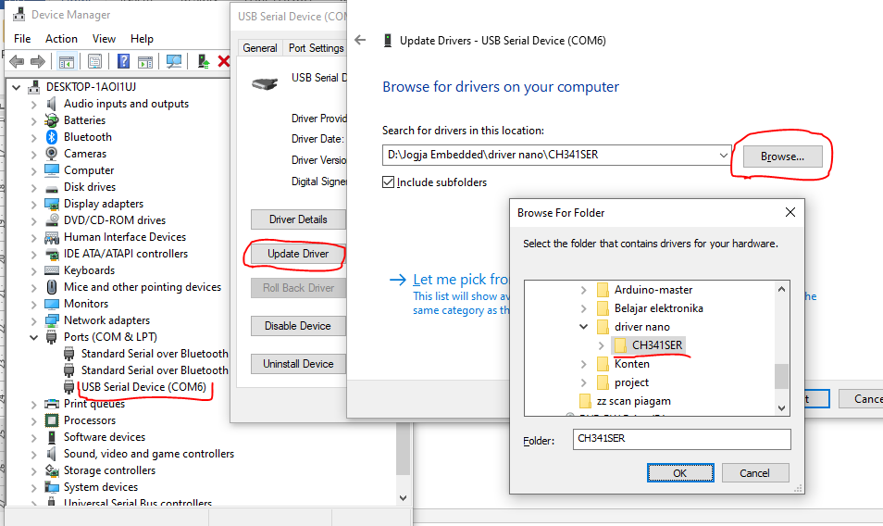

* Jika sudah terinstal, tampilan unknown devices akan berubah seperti gambar berikut (**note**: tulisan tidak selalui Arduino Uno, tetapi pasti tidak ada tanda warning berwarna kuning jika sudah terinstal dengan baik).

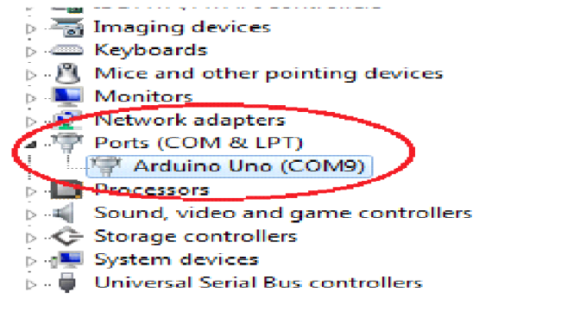

Gambar 3 Tampilan koneksi devices arduino

PERCOBAAN 1: Program Aplikasi Blinking LED

1. Buat rangkaian seperti gambar berikut:

* Pin 13 Arduino - Resistor - kaki Anoda (+) LED
* Pin GND Arduino - kaki Katoda (-) LED

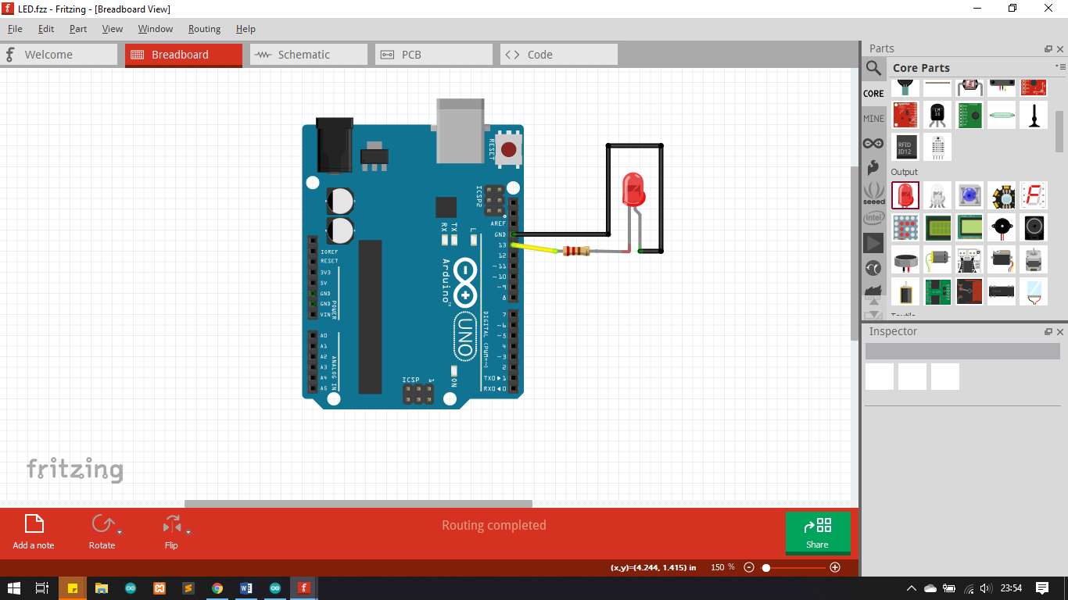

Gambar 4. Rangkaian hardware blinking LED

1. Ketikan program berikut ke Arduino IDE.

const int LED = 13; //declaring or defining pin

void setup() {

// the setup function runs once when you press reset or power the board

// initialize digital pin 13 as an output.

pinMode(LED, OUTPUT);

}

void loop() {

// the loop function runs over and over again forever

digitalWrite(LED, HIGH); // turn the LED on (HIGH is the voltage level)

delay(1000); // wait for a second

digitalWrite(LED, LOW); // turn the LED off by making the voltage LOW

delay(1000); // wait for a second

}

1. Sebelum mengupload program biasakan untuk meng-compile (☑) terlebih dahulu untuk memastikan didalam program yang dibuat masih terdapat Error atau sudah benar. Jika sudah benar, maka tekan tombol Upload (⭢).

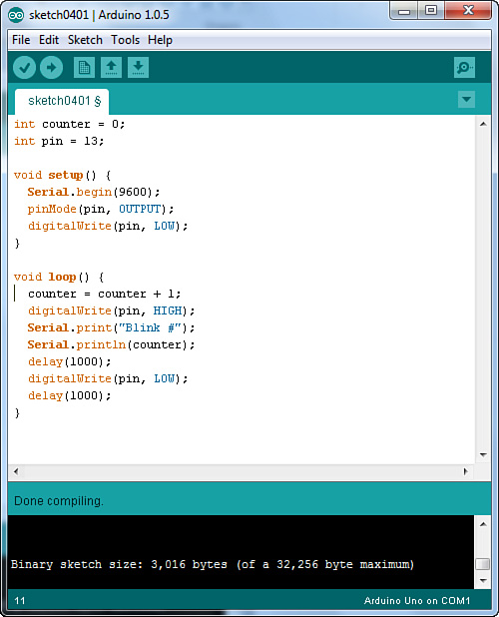

Gambar 5. Menu Bar Arduino IDE untuk memilih menu Compile dan Upload

Setelah mengupload program, amati yang terjadi pada LED yang terpasang pada rangkaian Arduino, jika program dan rangkaian sudah benar maka LED akan berkedip menyala-padam setiap 1 detik.

PERCOBAAN 2: Program Serial Communication, Read and Write Data via serial monitor

1. Gunakan rangkaian yang sama dengan percobaan sebelumnya.
2. Ketikan program berikut ke Arduino IDE.

const int LED = 13; //declaring or defining pin

void setup() {

//initialize serial communication

Serial.begin(9600);

// initialize digital pin 13 as an output.

pinMode(LED, OUTPUT);

}

void loop() {

if (Serial.available()) {

char state = Serial.read();

if (state == '1') {

digitalWrite(LED, HIGH);

Serial.println("LED ON");

return;

}

if (state == '0') {

digitalWrite(LED, LOW);

Serial.println("LED OFF");

return;

}

}

}

1. Sama seperti percobaan 1, ikuti langkah ke-3.
2. Buka Serial monitor (icon kaca pembesar dipojok kanan atas) atau melalui menu Tools, atur baudrate menjadi 9600.



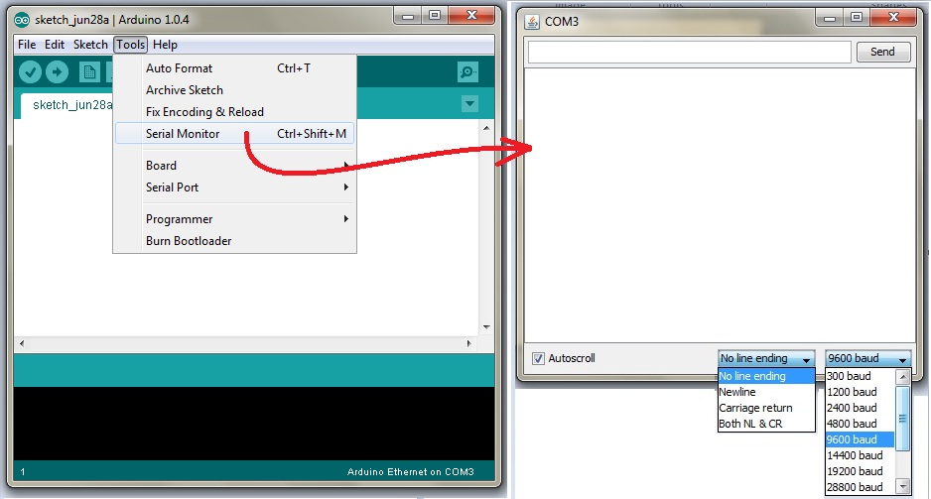

Gambar 6. Dua cara membuka Serial Monitor.

1. Ketik angka ‘1’, kemudian tekan enter maka LED akan menyala.
2. Ketik angka ‘0’, kemudian tekan enter maka LED akan padam.

PERCOBAAN 3: Controlling LED using push button, implementation of interrupt function

1. Gunakan rangkaian yang sama seperti percobaan 1 dan 2, kemudian tambahkan rangkaian berikut:
   * + - Pin 2 Arduino – Resistor – Kaki 1 Push Button
       - Pin GND Arduino - Kaki 2 Push Button

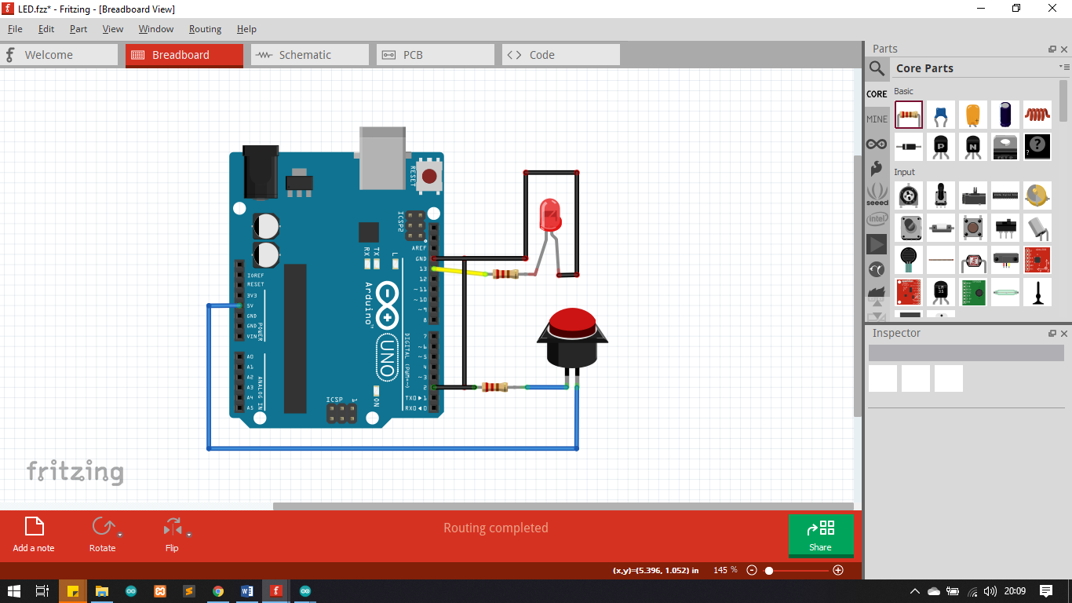

Gambar 7. Rangkaian Percobaan Controlling LED dengan push button

1. Ketikan program berikut ke Arduino IDE.

const int buttonPin = 2; // the number of the pushbutton pin

const int ledPin = 13; // the number of the LED pin

// variables will change:

int buttonState = 0; // variable for reading the pushbutton status

void setup() {

pinMode(ledPin, OUTPUT); // initialize the LED pin as an output

pinMode(buttonPin, INPUT); // initialize the pushbutton pin as an input

}

void loop() {

buttonState = digitalRead(buttonPin); // read the state of the pushbutton value

if (buttonState == HIGH) {

// turn LED on:

digitalWrite(ledPin, HIGH);

} else {

// turn LED off:

digitalWrite(ledPin, LOW);

}

}

1. Sama seperti percobaan 1, ikuti langkah ke-3.
2. Tekan button untuk menyalakan LED, lepas button untuk memadamkan LED.

**Penggunaan fungsi perulangan (function “for”).**

1. Selanjutnya, ganti bagian void loop() menjadi kode berikut:

Void loop () {

buttonState = digitalRead(buttonPin);

if (buttonState == HIGH) {

for (int i = 0; i < 10; i++) {

digitalWrite(ledPin, HIGH);

delay(100);

digitalWrite(ledPin, HIGH);

delay(100);

}

}

}

1. Sama seperti sebelumnya, ikuti langkah ke-3.
2. Tekan Button dan amati apa yang terjadi terhadap LED.

PERCOBAAN 4: Program Analog Read and Controlling Motor DC Speed, ADC conversion and control PWM

1. Buat rangkaian seperti gambar berikut:
   * + - Pin 5V Arduino – Kaki 1 Potensiometer
       - Pin GND Arduino – Kaki 2 Potensiometer
       - Pin A0 Arduino – Kaki 2 Potensiometer
       - Pin 10 Arduino – Pin ENA driver motor
       - Pin 9 Arduino – Pin IN1 driver motor
       - Pin 8 Arduino – Pin IN2 driver motor
       - Terminal block OUT1 driver motor – Kaki 1 Motor DC
       - Terminal block OUT2 driver motor – Kaki 2 Motor DC
       - Terminal block V+ driver motor – Positif Baterai
       - Terminal block GND driver motor – Positif Baterai
       - Terminal block GND driver motor – Pin GND Arduino

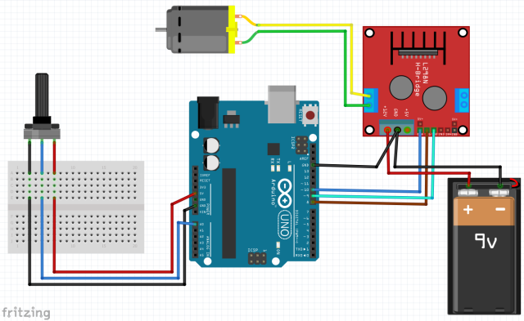

You may change 9V battery with any DC supply

Gambar 8. Rangkaian Percobaan Kendali Motor DC

1. Ketikan program berikut ke Arduino IDE.

const int in1 = 8; //PWM to driver in1

const int in2 = 9; //PWM to driver in2

const int EnA = 10; //activated driver Enable A to driven by PWM output

int potValue = 0; //initial value for potensio/ADC read

int speed = 0; //initial value for motor speed

void setup() {

pinMode(in1, OUTPUT);

pinMode(in2, OUTPUT);

pinMode(EnA, OUTPUT);

}

//We create a specific function which control the direction and speed

void TurnMotorA(){

digitalWrite(in1, LOW);

digitalWrite(in2, HIGH); //switch in1 to HIGH and in2 to LOW will change direction

potValue = analogRead(A0);

speed = map(potValue, 0, 1023, 0, 255); //convert potValue to PWM speed value

analogWrite(EnA,speed);// Then inject speed to our motor

}

void loop() {

TurnMotorA(); //turn motor in one direction

Serial.print(“Potensio ADC Value= ”);

Serial.println(potValue);

Serial.print(“Motor Speed= ”);

Serial.println(speed);

}

1. Ikuti langkah ke-3 percobaan sebelumnya.
2. Buka serial monitor seperti langkah ke-4 percobaan ke-2, ubah pengaturan potensiometer (putar kiri atau kanan). Amati nilai yang muncul pada serial monitor dan amati juga kecepatan putaran motor.

PERCOBAAN 5: Temperature Sensor and LCD 16x2 I2C, Using library and I2C communication

1. Buat rangkaian seperti gambar berikut:
   * + - Pin VCC Arduino – Kaki VCC Sensor
       - Pin GND Arduino – Kaki GND Sensor
       - Pin 3 Arduino – Kaki Data Sensor
       - Pin SCL Arduino – Kaki SCL Module LCD I2C
       - Pin SDA Arduino – Kaki SDA Module LCD I2C
       - Pin VCC Arduino – Kaki VCC Module LCD I2C
       - Pin GND Arduino – Kaki GND Module LCD I2C

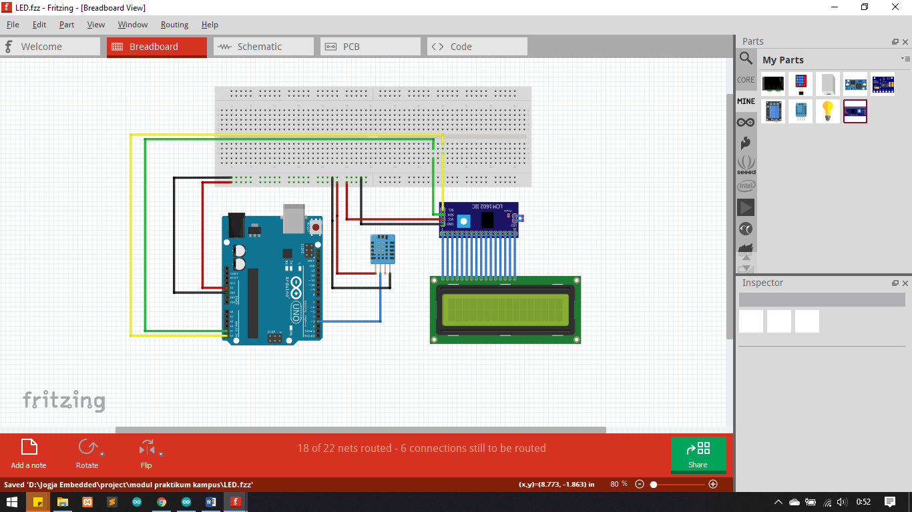

Gambar 9. Rangkaian Percobaan Sensor Suhu dan LCD 16x2

1. Hubungkan PC ke internet. Buka menu Sketch > Include Library > Manage Library. Cari library SimpleDHT seperti gambar dibawah, kemudian klik install. Ulangi langkah ini untuk mencari library LiquidCrystal_I2C.

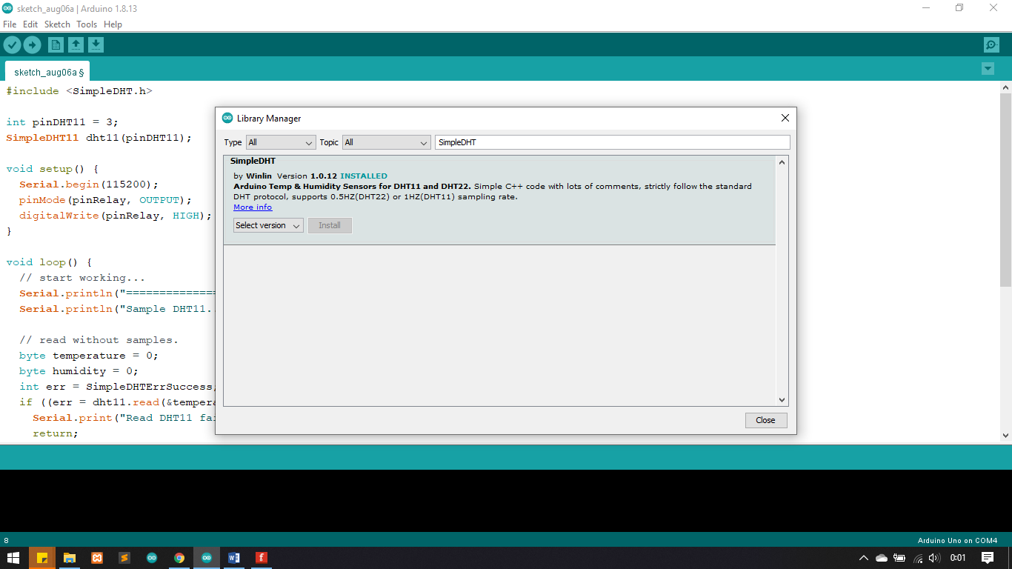

Gambar 10. Library SimpleDHT

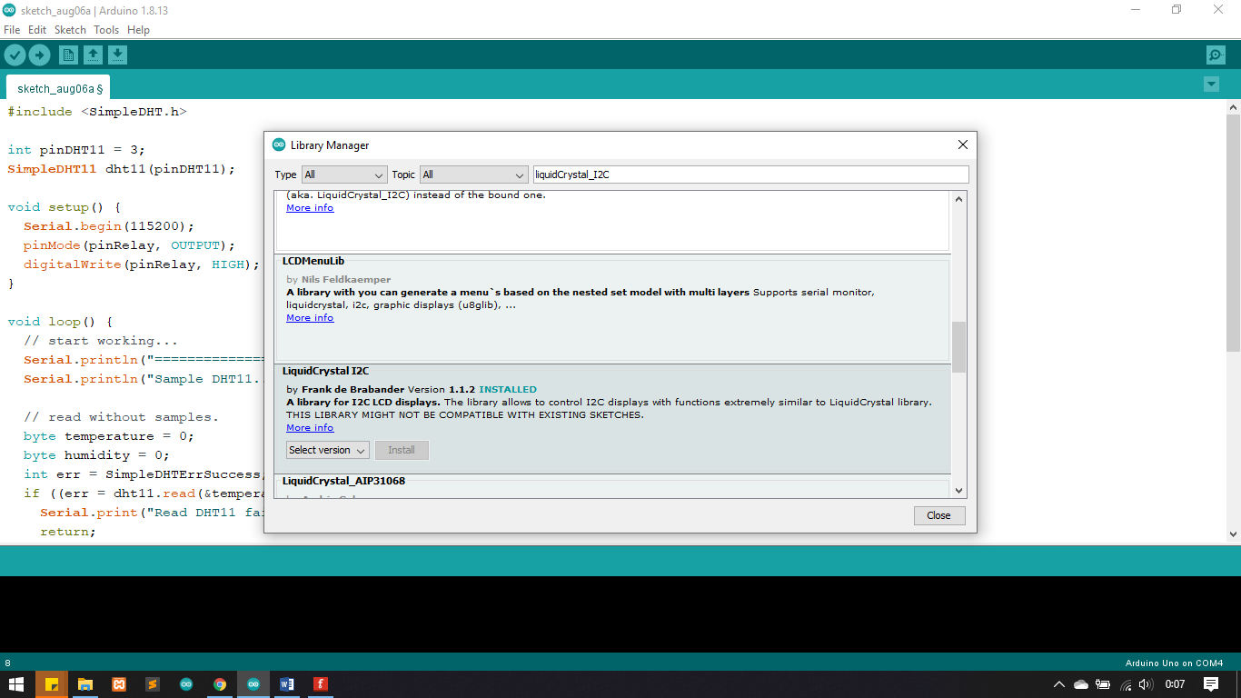

Gambar 11. Library LiquidCrystal_I2C

1. Masukan Library sensor DHT11 dan LiquidCrystal_I2C dengan cara

Buka menu Sketch > Include Library > SimpleDHT

Ulangi untuk menambahkan Library “LiquidCrystal I2C” dan “Wire”

1. Lengkapi program seperti berikut ke Arduino IDE.

#include <LiquidCrystal_I2C.h>

#include <SimpleDHT.h>

#include <Wire.h>

int pinDHT11 = 3;

SimpleDHT11 dht11(pinDHT11);

LiquidCrystal_I2C lcd(0x27,16,2);

void setup() {

Serial.begin(9600);

lcd.init();

lcd.backlight();

lcd.setCursor(0,0);

lcd.print("Temperature:");

lcd.setCursor(0,1);

lcd.print("Humidity :");

}

void loop() {

byte temperature = 0;

byte humidity = 0;

int err = SimpleDHTErrSuccess;

if ((err = dht11.read(&temperature, &humidity, NULL)) != SimpleDHTErrSuccess) {

Serial.print("Read DHT11 failed, err="); Serial.println(err);delay(1000);

return;

}

lcd.setCursor(12,0);

lcd.print((int)temperature);

lcd.print(" C");

lcd.setCursor(12,1);

lcd.print((int)humidity);

lcd.println(" %");

// DHT11 sampling rate is 1HZ.

delay(1500);

}

1. Ikuti langkah ke-3 percobaan sebelumnya.
2. Jika layar LCD kurang cerah atau tidak muncul tulisan, putar potensiometer (berwarna putih) dibagian belakang LCD.
3. Jika terjadi Error, tekan tombol reset.
4. Jika melihat pesan Error, buka serial monitor dengan menekan simbol kaca pembesar pada pojok kanan atas Arduino IDE.

Pembelajaran Internet of Things Dasar

Menggunakan NodeMCU.

* + 1. Persiapan

1. Pelajari datasheet NodeMCU. Terdapat 3 versi NodeMCU, yang akan digunakan dalam pembelajaran ini adalah NodeMCU V3 Lolin.

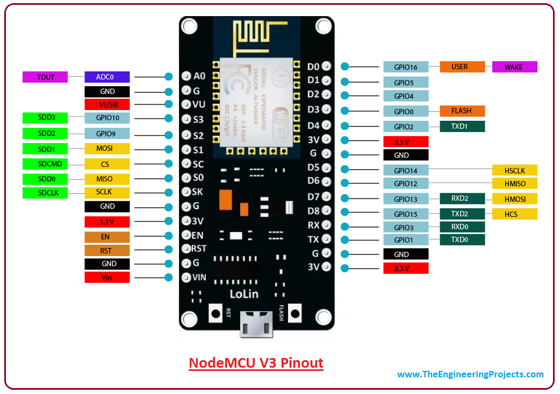

Gambar 1. Datasheet Pinout NodeMCU V3 Lolin

1. Instalasi board NodeMCU ke Arduino IDE.

* Hubungkan NodeMCU dengan Komputer atau laptop anda, pastikan anda terhubung ke internet.
* Buka Arduino IDE.
* Klik Menu File, pilih Prefereces.

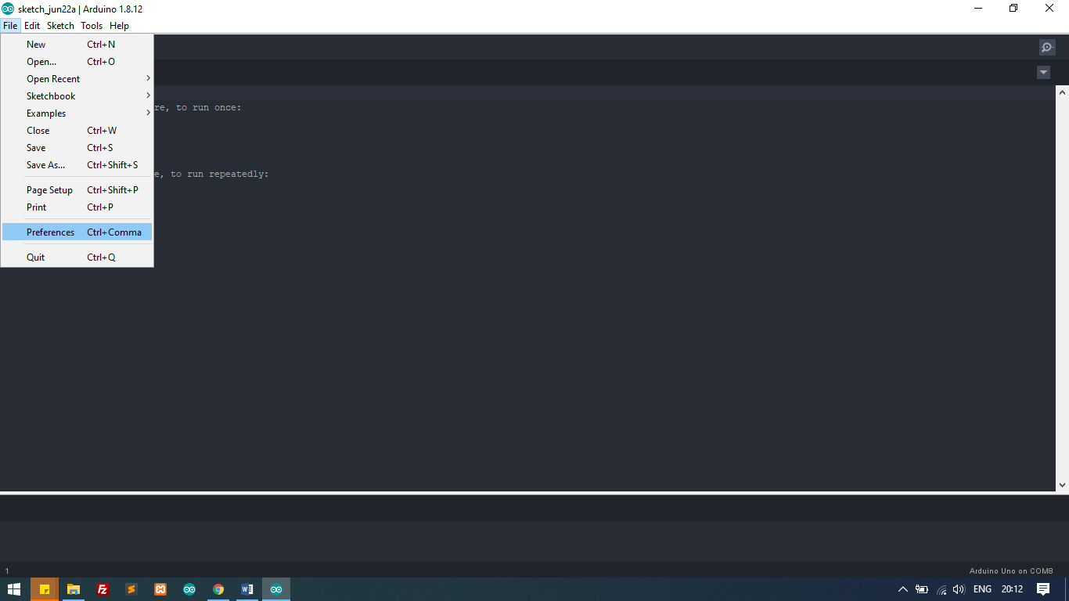

Gambar 2. Membuka Menu Preferences

* Lalu copy dan pastekan URL berikut dibagian Additional Boards URLs:
* <http://arduino.esp8266.com/stable/package_esp8266com_index.json> . Klik OK.

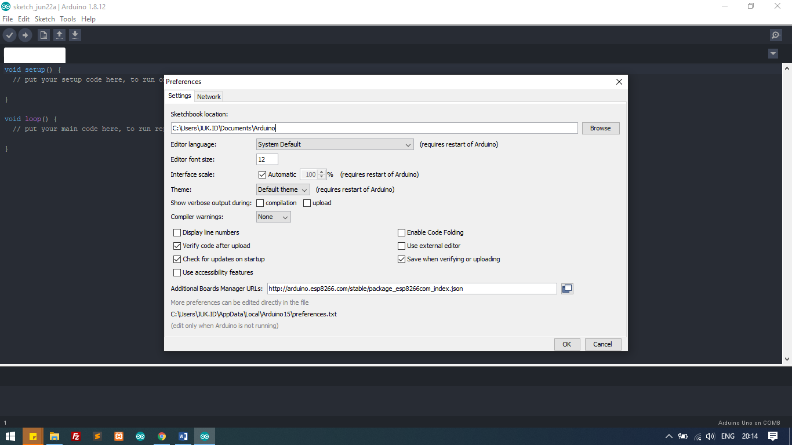

Gambar 3. Memasukan Link 3rd Party ESP8266

* Jika Penambahan Board berhasil dibagian, maka dibagian bawah Arduino IDE akan muncul seperti gambar berikut (tidak selalu muncul).

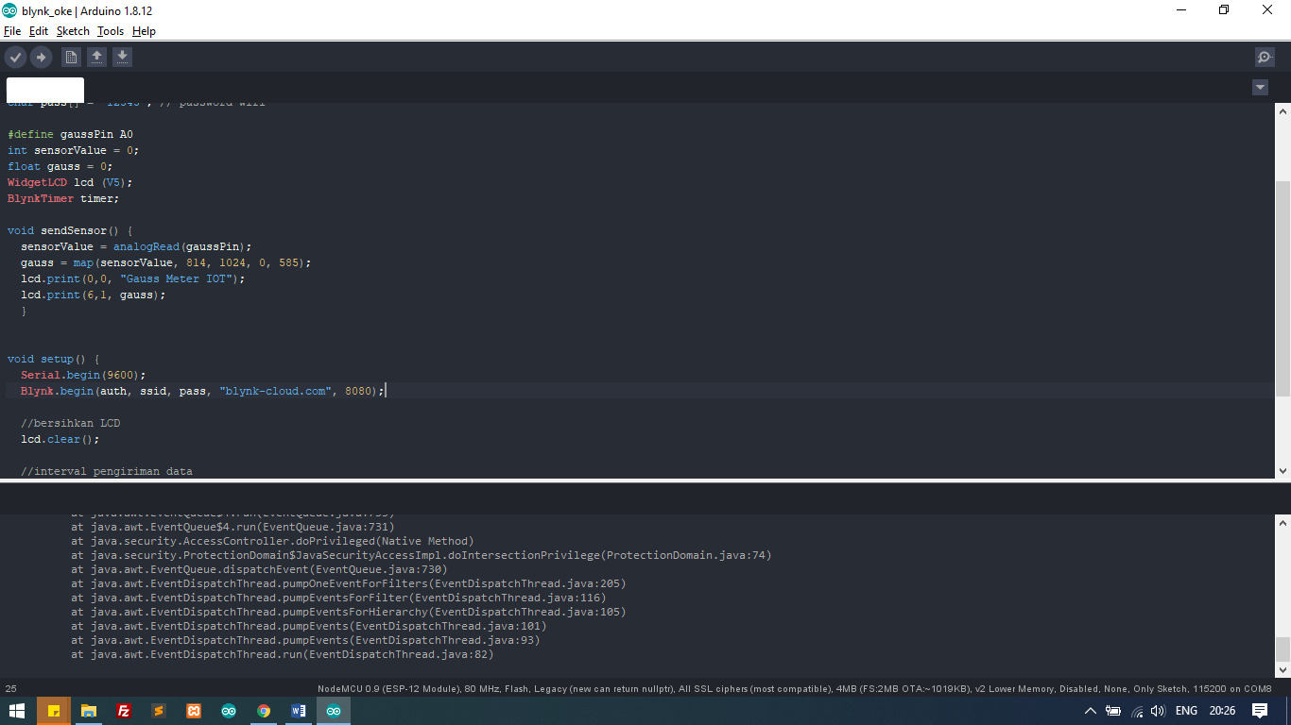  
Gambar 4. Instalasi 3rd Party Berhasil

* Buka menu Tools > Board > Board Manager. Ketik esp8266 by esp8266 community, klik install.

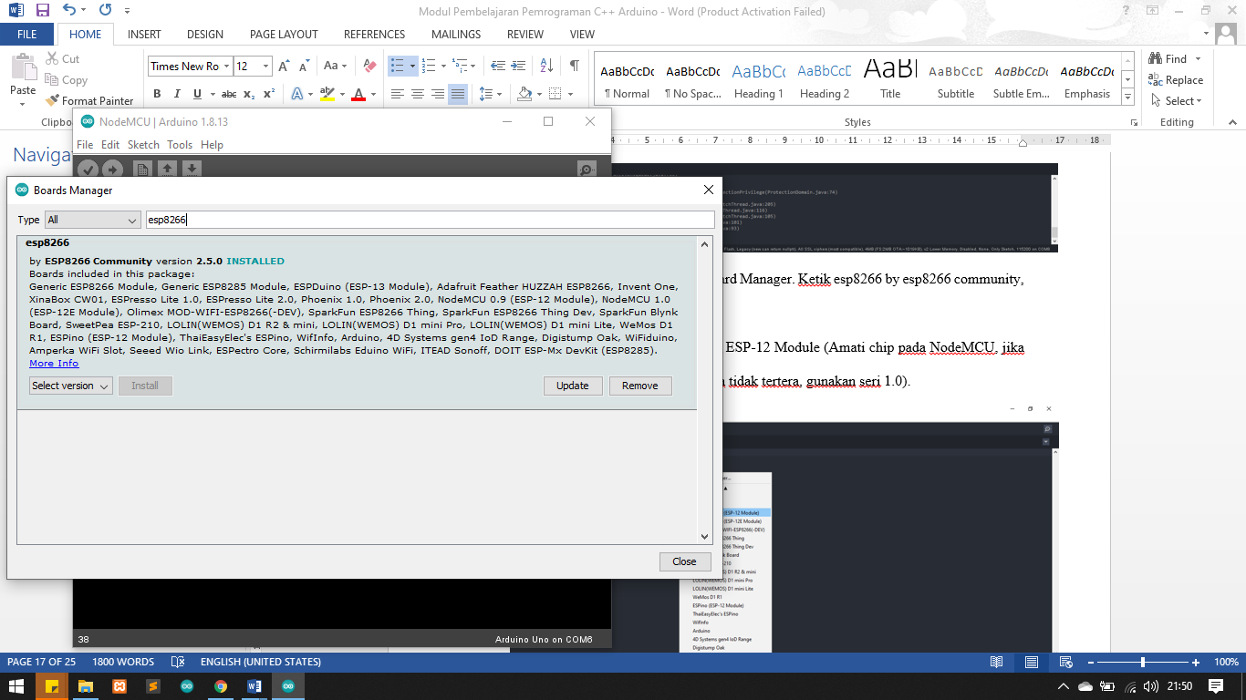

Gambar 5. Penambahan Board ESP8266

* Buka kembali menu Tools > Board > ESP8266 board, ubah board menjadi NodeMCU ESP-12 Module (Amati chip pada NodeMCU, jika tertera 0.9 gunakan seri 0.9. Jika tidak tertera, gunakan seri 1.0).

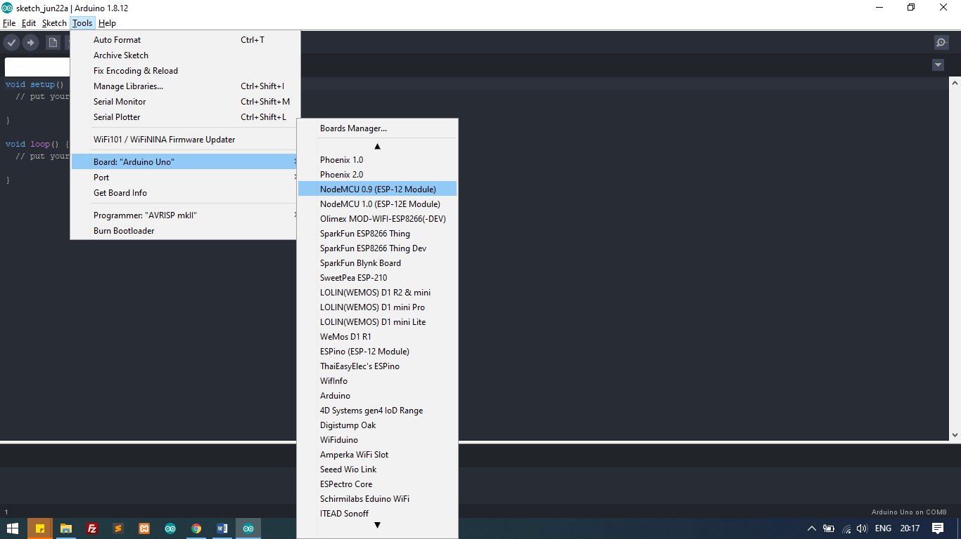

Gambar 6. Memilih Board NodeMCU

* Buka kembali menu Tools, pilih port sesuai dengan board anda. USB port ini bisa anda ketahui dengan membuka Device Manager.

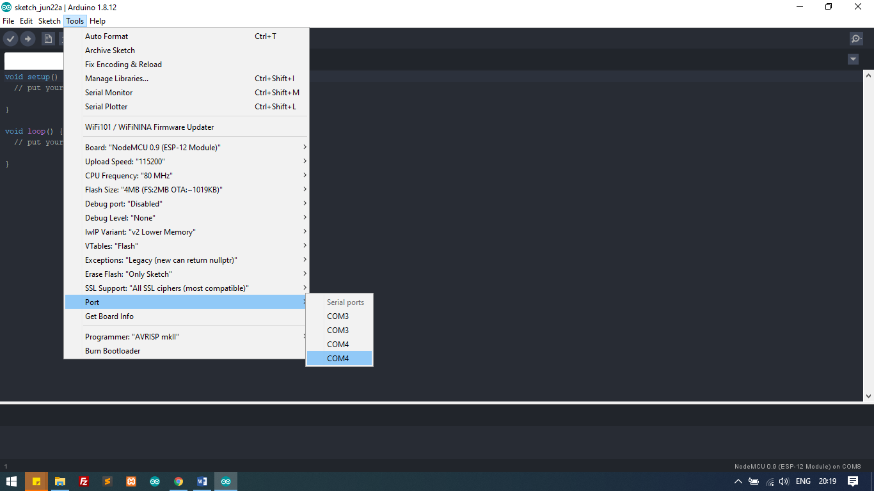  
Gambar 7. Memilih Port NodeMCU

* Dowload library Blynk melalui link berikut <https://github.com/blynkkk/blynk-library/releases>
* Pilih Skecth > Include Library > Add .Zip library, pilih file yang telah di download.

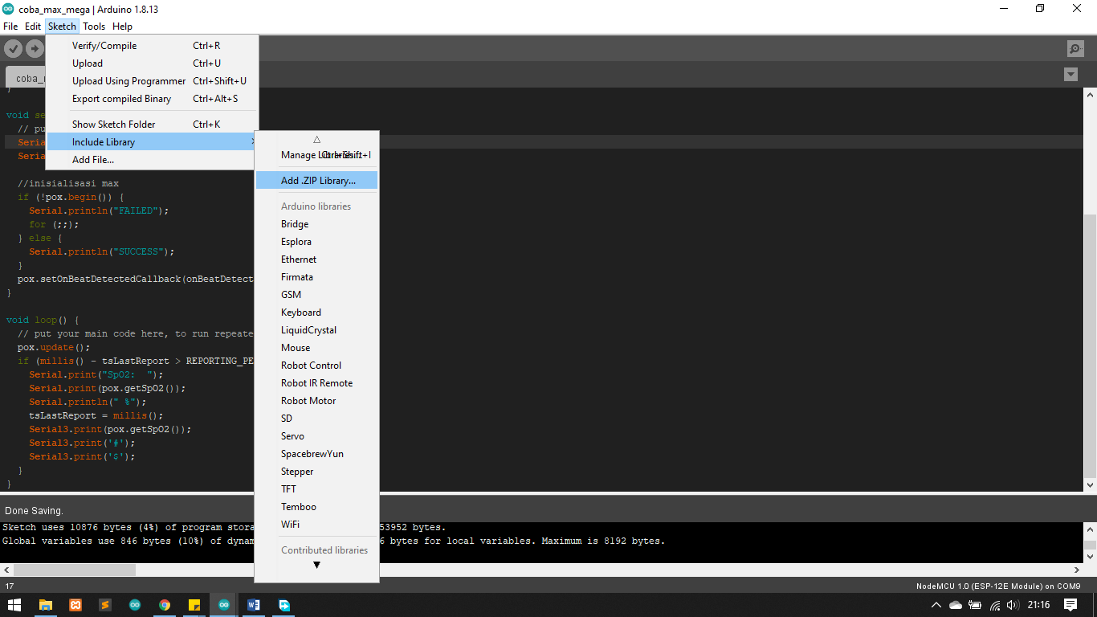

Gambar 8. Menambah Library secara manual menggunakan file .Zip

* Selanjutnya adalah tahap pemrograman, namun persiapkan terlebih dahulu konfigurasi aplikasi Blynk.

Percobaan 1: Kendali LED melalui aplikasi Blynk.

1. Aplikasi Blynk.
2. Download aplikasi Blynk di Playstore.
3. Buka aplikasi dan klik “Create New Account” dan daftarkan email anda jika belum memiliki akun sebelumnya, atau klik Log In jika sudah memiliki akun.

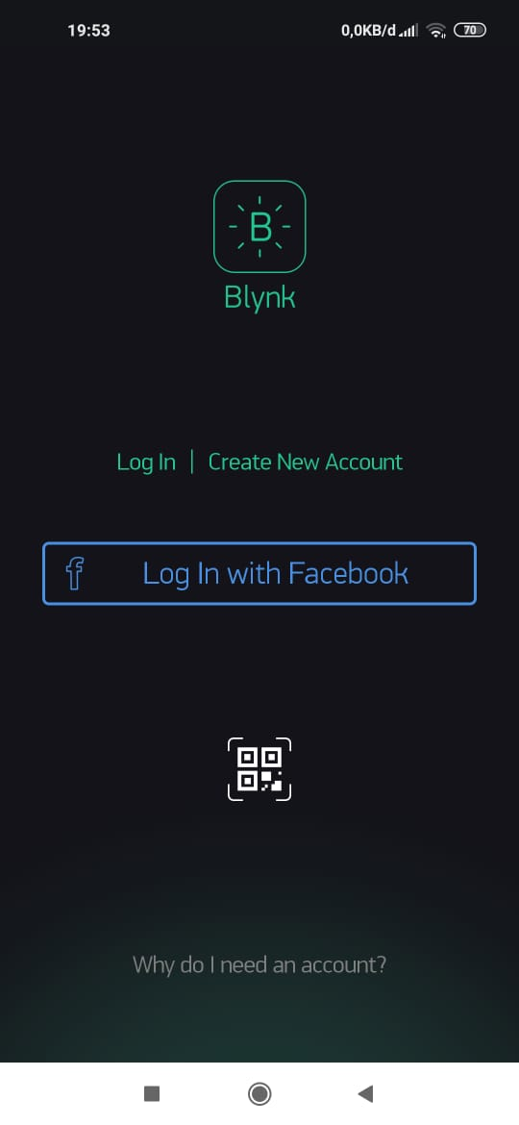

Gambar 9. Tampilan awal aplikasi Blynk

1. Klik “New Project” untuk memulai menggunakan aplikasi Blynk.

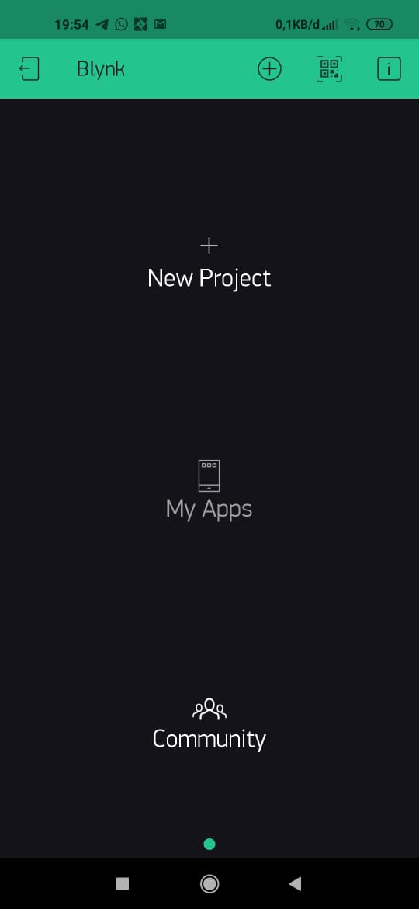

Gambar 10. Membuat project baru

1. Buatlah nama project sesuai keinginan, kemudian pilih device yang akan digunakan, dalam hal ini pilihlah NodeMCU. Pilih Connection Type “Wi-Fi”.

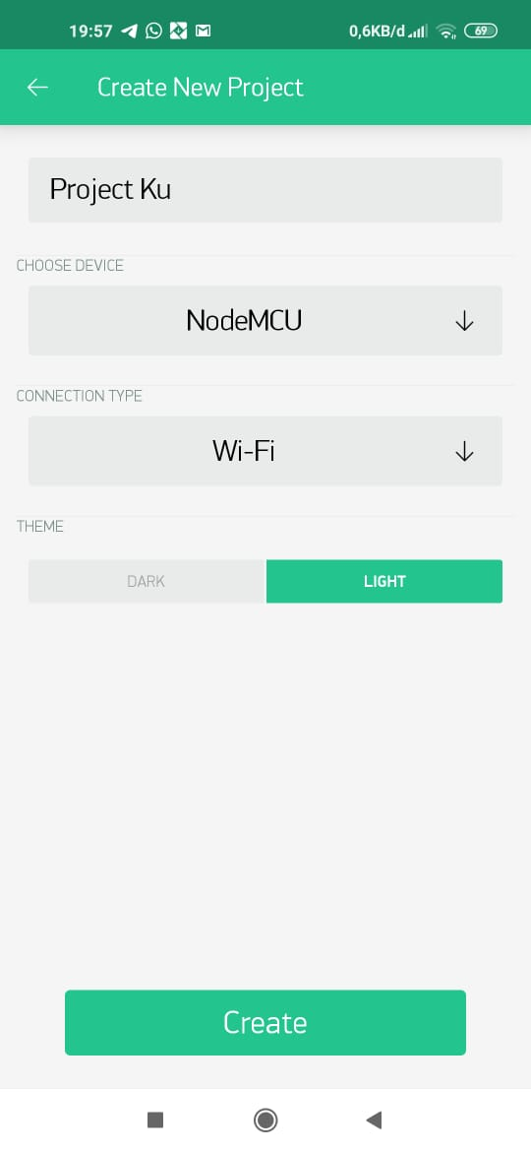

Gambar 11. Setting awal projek baru

1. Pilihlah tema Tampilan yang anda inginkan dark/light. Kemudian klik tombol Create.
2. Akan muncul menu pop-up yang menyatakan “Auth Token was sent to [emailanda@gmail.com](mailto:emailanda@gmail.com) or you can find it on setting”. Klik OK.

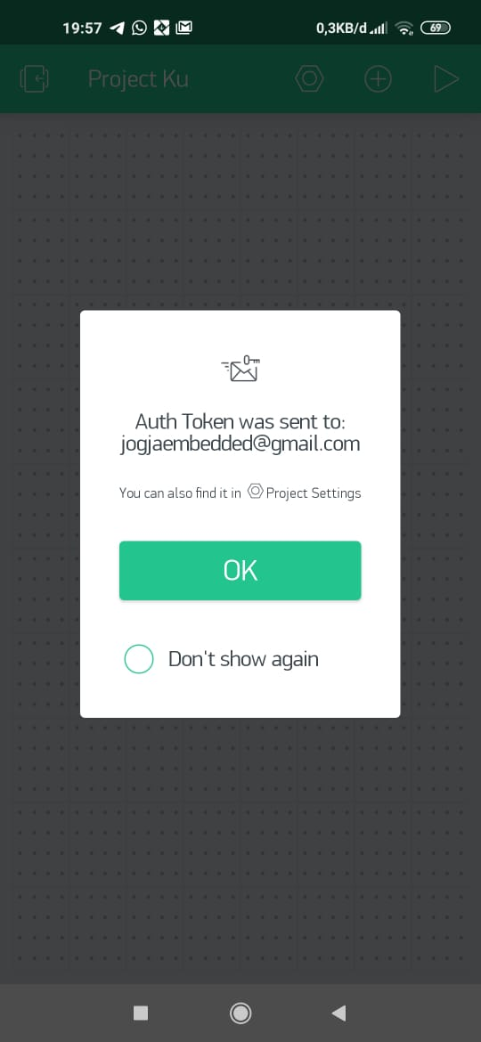

Gambar 12. Poject berhasil dibuat, auth token dikirimkan ke email

1. Bukalah email anda, cari pesan dari Blynk. Kemudian Copy Auth Token yang dikirimkan tersebut untuk dimasukkan ke program pada Arduino IDE.

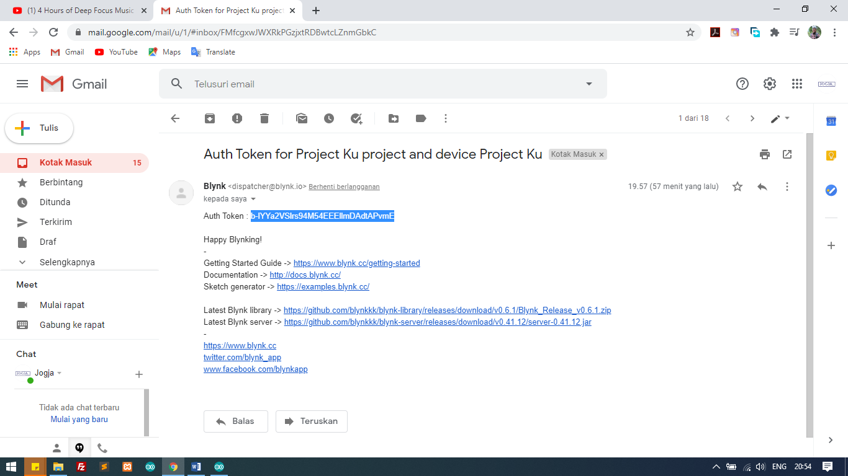

Gambar 13. Email dari Blynk

1. Kembali ke projek anda di aplikasi Blynk, klik “Add Widget” atau symbol tambah di pojok kanan atas. Pilih Button.

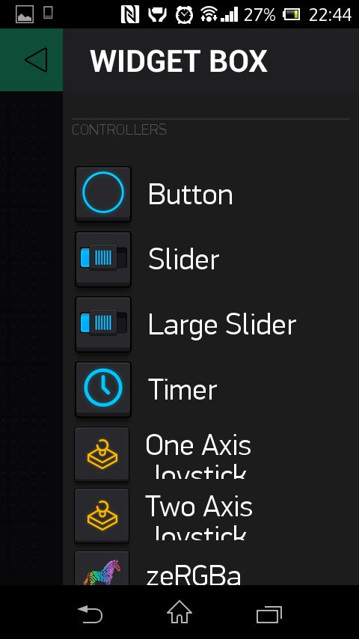

Gambar 14. Menambahkan widget di aplikasi Blynk

1. Ketuk gambar Button yang muncul di projek anda, kemudian atur seperti berikut:

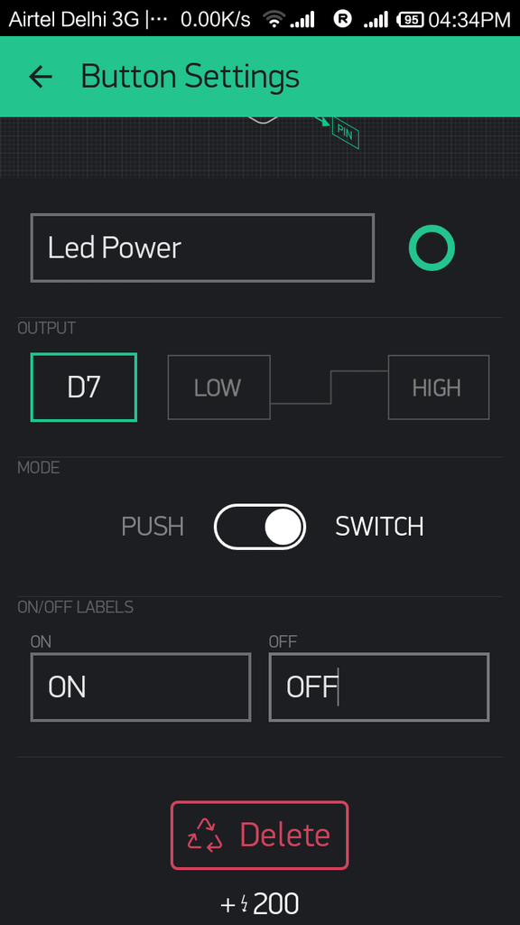

Gambar 15. Setting widget button

1. Rangkaian Hardware
   * + - Pin D7 NodeMCU – Resistor – Kaki Anoda (+) LED
       - Pin GND NodeMCU – Kaki Katoda (-) LED

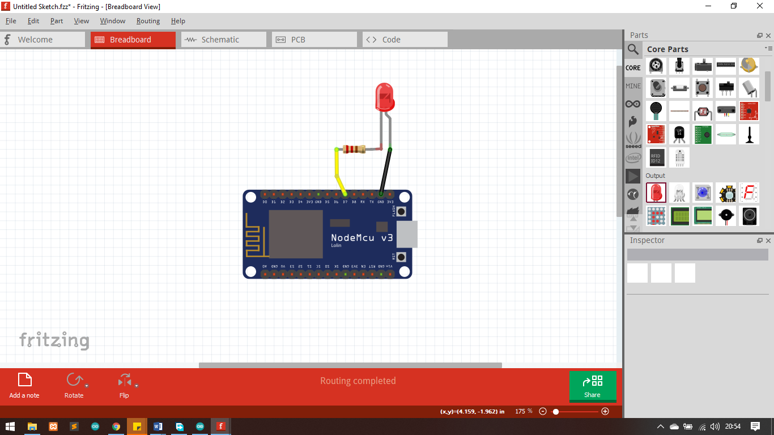

Gambar 16. Rangkaian Percobaan kendali LED melalui aplikasi Blynk

1. Pemrograman Arduino IDE
2. Salin kode berikut ke Arduino IDE

#define BLYNK_PRINT Serial

#include <ESP8266WiFi.h>

#include <BlynkSimpleEsp8266.h>

char auth[] = "YourAuthToken"; //ganti tulisan dengan Auth Token yang masuk ke email

char ssid[] = "YourNetworkName"; //ganti tulisan dengan nama wifi

char pass[] = "YourPassword"; //ganti tulisan dengan password wifi

void setup() {

Serial.begin(9600);

Blynk.begin(auth, ssid, pass, "blynk-cloud.com", 8080);

}

void loop() {

Blynk.run();

}

1. Upload ke port dan board NodeMCU anda.
2. Buka serial monitor, jika NodeMCU sudah terhubung ke internet akan muncul seperti gambar berikut:

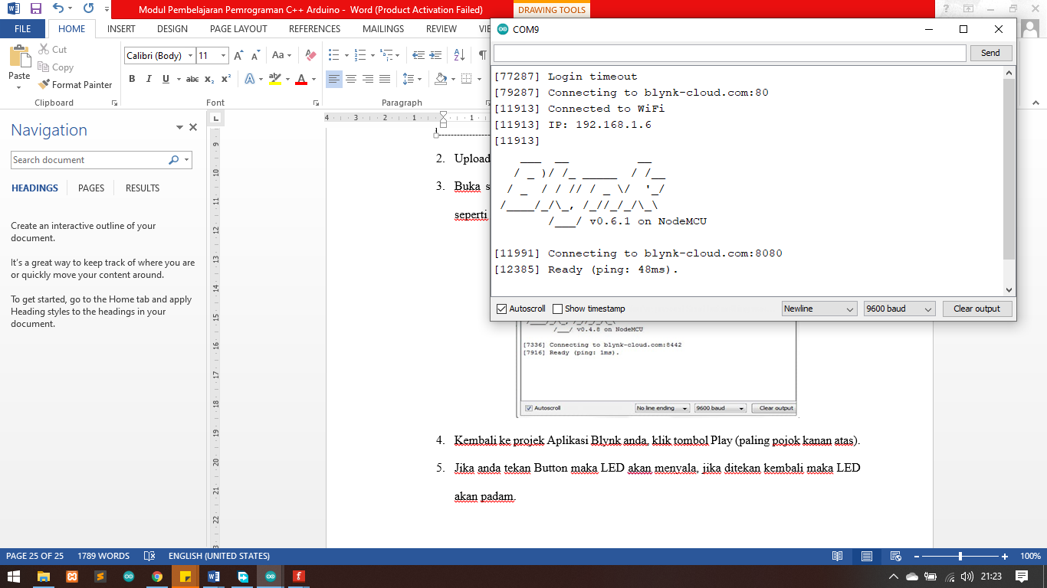

Gambar 17. Tampilan Serial Monitor

1. Kembali ke projek Aplikasi Blynk anda, klik tombol Play (paling pojok kanan atas).
2. Jika anda tekan Button maka LED akan menyala, jika ditekan kembali maka LED akan padam.

Percobaan 2: Membaca nilai Potensiometer melalui aplikasi Blynk.

1. Aplikasi blynk.
2. Buka kembali projek yang sebelumnya telah anda buat, hapus widget push button dan tambahkan widget Gauge.
3. Klik widget Gauge yang telah dibuat, atur setting sebagai berikut
4. Ubah nama gauge menjadi Potensiometer dan Ganti pin ke Virtual V5.

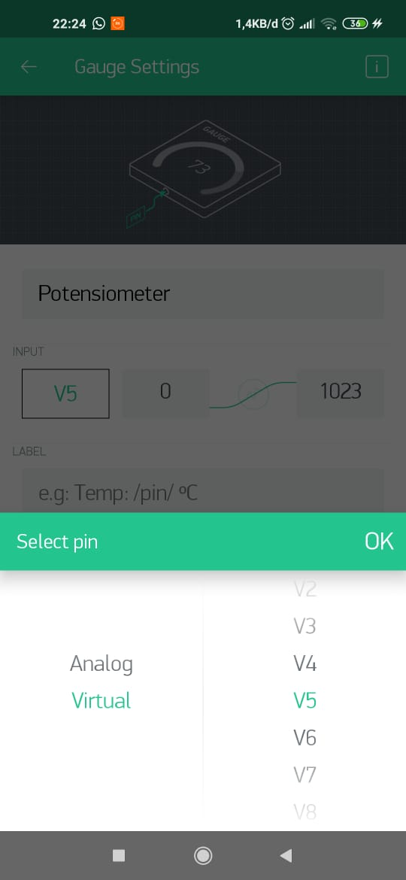

Gambar 19. Setting widget Gauge

1. Rangkaian Hardware
   * + - Pin 3V3 NodeMCU – Kaki 1 Potensiometer
       - Pin GND NodeMCU – Kaki 2 Potensiometer
       - Pin A0 NodeMCU – Kaki 3 Potensiometer

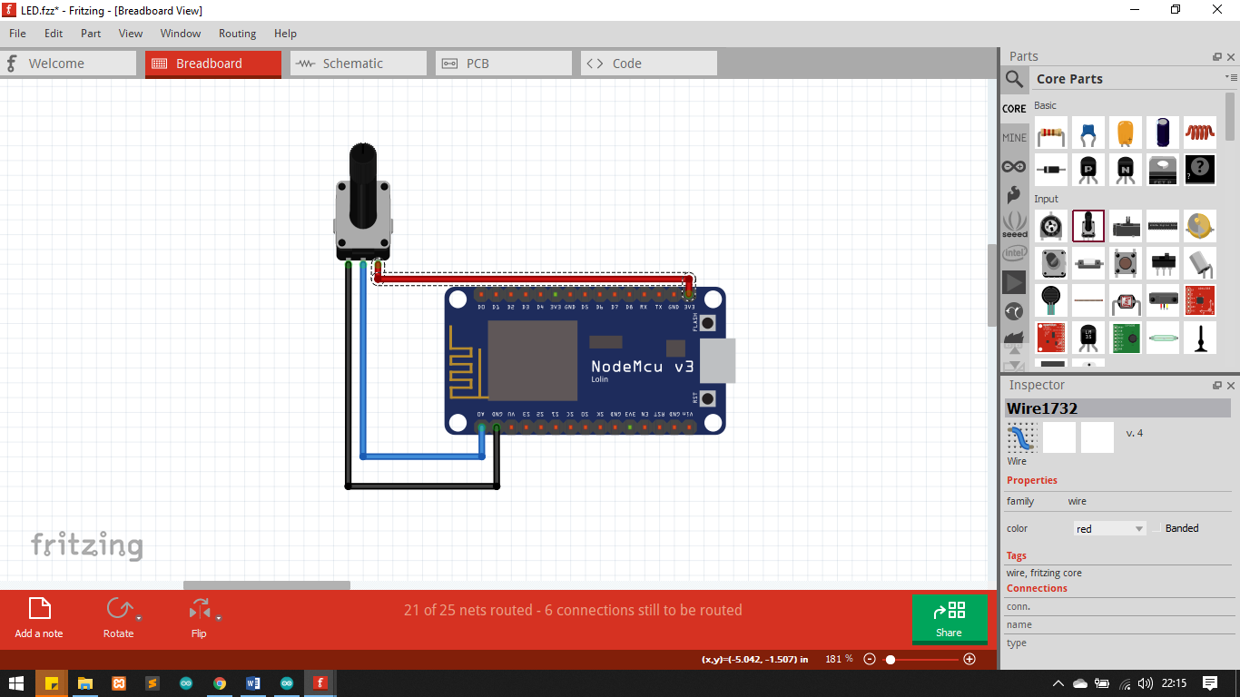

Gambar 19. Rangkaian Analog read Melalui Aplikasi Blynk

1. Pemrograman Arduino IDE
2. Salin kode berikut ke Arduino IDE

#define BLYNK_PRINT Serial

#include <ESP8266WiFi.h>

#include <BlynkSimpleEsp8266.h>

BlynkTimer timer;

#define analogPin A0

int sensorValue;

char auth[] = "YourAuthToken"; //gunakan token yang sama dengan project sebelumnya

char ssid[] = "YourNetworkName";

char pass[] = "YourPassword";

void sendSensor() {

int sensorValue = analogRead(analogPin);

Blynk.virtualWrite(V5, sensorValue);

}

void setup() {

Serial.begin(9600);

Blynk.begin(auth, ssid, pass, "blynk-cloud.com", 80);

timer.setInterval(1000L, sendSensor);

}

void loop() {

Blynk.run();

timer.run();

}

1. Upload ke port dan board NodeMCU anda.
2. Buka serial monitor, jika NodeMCU sudah terhubung ke internet akan muncul seperti gambar berikut:



Gambar 20. Tampilan Serial Monitor

1. Kembali ke projek Aplikasi Blynk anda, klik tombol Play (paling pojok kanan atas).
2. Jika anda memutar potensiometer pada rangkaian, maka nilai yang tampilkan pada widget Gauge di aplikasi Blynk akan ikut berubah.

Referensi:

* + - 1. [www.arduino.cc/reference](http://www.arduino.cc/reference)
      2. <https://store.arduino.cc/usa/arduino-uno-rev3>
      3. <https://www.theengineeringprojects.com/2018/10/introduction-to-nodemcu-v3.html>
      4. <https://blynk.io/en/getting-started>